Федеральное агентство по образованию Российской Федерации
Государственное образовательное учреждение
высшего профессионального образования
Нижегородский государственный университет им. Н.И. Лобачевского

Институт информационных технологий, математики и механики

Отчёт по лабораторной работе

Множества на основе битовых полей

Выполнил:
студент института ИТММ гр. 381908-4
Китаев П.И.

Проверил:
ассистент каф. МОСТ, ИИТММ

Лебедев И.Г.

Нижний Новгород
2020 г.
Содержание
Введение 3
Постановка задачи 4
Руководство пользователя 5
Руководство программиста 6
Описание структуры программы 6
Описание структур данных 6
Описание алгоритмов 8
Эксперименты 9
Заключение 12
Литература 13
Приложения 14
Приложение 1 14
Приложение 2 14
Приложение 3 14
Приложение 4 19

Введение
Данное задание предназначено для восстановления знаний, полученных с прошлых семестров и заполнения пробелов в них, если такие имеются.
В программе реализованы методы работы с множествами на основе битовых полей.
Было необходимо написать два класса согласно заданному интерфейсу, обеспечить работоспособность тестов, освоить GitHub и CMake, ознакомиться с Google Test.

Постановка задачи
Цель данной работы — разработка структуры данных для хранения множеств с использованием битовых полей, а также освоение таких инструментов разработки программного обеспечения, как система контроля версий Git и фрэймворк для разработки автоматических тестов Google Test.
Имея шаблон, который содержит интерфейсы классов битового поля и множества (h-файлы), готовый набор тестов для каждого из указанных классов, пример использования класса битового поля и множества для решения задачи поиска простых чисел с помощью алгоритма "Решето Эратосфена", выполнить работу, которая предполагает решение следующих задач:
- Реализация класса битового поля TBitField согласно заданному интерфейсу,
- Реализация класса множества TSet согласно заданному интерфейсу,
- Обеспечение работоспособности тестов и примера использования,
- Реализация нескольких простых тестов на базе Google Test,
- Публикация исходных кодов в личном репозитории на GitHub.

Руководство пользователя
Пользователю нужно запустить файл sample_prime_numbers.exe.
Откроется консольное приложение для тестирования программ поддержки битового поля на основе решета Эратосфена.
Программа запросит пользователя ввести верхнюю границу целых значений. (Приложение 1)
После ввода числа, программа выполнит действия и выведет результат в консоль. (Приложение 2)
Для повторного выполнения потребуется перезапустить программу.

Руководство программиста

Описание структуры программы
В программе содержатся модуль GTest, с помощью которого тестируются класса tbbitfield.h и tset.h, которые реализуют работу с битовыми полями и множествами соответственно. Так же есть файл sample_prime_numbers.cpp, реализующий алгоритм «решето Эратосфена».
Программа позволяет протестировать работу битовых полей и множеств в автоматическом режиме с использованием GTest (проект test_set), либо протестировать битовые поля или множества на основе решета Эратосфена (проект sample_prime_numbers).
Код классов в приложении.

Описание структур данных
Программа состоит из нескольких основных классов – tbitfield, tset.
tbitfield.cpp, заголовок tbitfield.h.
Реализованы конструктор с параметром, конструктор копирования, деструктор.
Содержит поля:
- BitLen для хранения длины битового поля,
- TELEM *pMem для предоставления памяти битовому полю,
- MemLen для количества элементов битового поля.
Реализует методы:
- GetMemIndex – получение индекса,
- GetMemMask – маска для бита,
- GetLength – получение длины,
- SetBit – установка бита,
- ClrBit – очистка бита,
- GetBit – получение бита.
Реализует операции:
- operator== - оператор сравнения,
- operator!= - оператор сравнения,
- operator= - оператор присваивания,
- operator| - операция «ИЛИ»,
- operator& - оператор «И»,
- operator~ - оператор отрицания,
- &operator>> -оператор ввода,
- &operator<< - оператор вывода.
tset.cpp, заголовок tset.h
Реализованы конструктор с параметром, конструктор копирования, конструктор преобразования типа.
Содержит поля:
- MaxPower для хранения максимальной мощности множества,
- TBitField BitField – битовое поле для хранения характеристического вектора.
Реализует методы:
- GetMaxPower – получение максимальной мощности множества,
- InsElem – включение элемента в множество,
- DelElem – удаление элемента из множества,
Реализует операции:
- operator== - оператор сравнения,
- operator!= - оператор сравнения,
- operator= - оператор присваивания,
- operator+ - операция объединение с элементом,
- operator- - операция разность с элементом,
- operator+ - операция объединение множеств,
- operator* - операция пересечение множеств,
- operator~ - операция дополнения,
- &operator>> -оператор ввода,
- &operator<< - оператор вывода.

Описание алгоритмов
После запуска проекта test_set выполняются Google Tets (проект gtest).
Тесты описаны в test_tbitfield.cpp и test_tset.cpp. В теле теста содержатся команды, вызывающие определенные модули из классов TBitfield и tset. После выполнения команд, полученные результаты передаются в gtest с помощью команд EXPECT_NE, EXPECT_EQ, либо ASSERT_ANY_THROW. После чего данные о прохождении тестов выводятся в консоль.
Если запускается проект sample_prime_numbers, то открывается консоль, где предлагается ввести верхнюю границу целых чисел. Данное значение передается в класс TBitfield, вызываются определенные методы, после чего в консоль выводится результат выполнения.

Эксперименты
Результаты выполнения проекта test_set при правильной реализации всех функций классов:
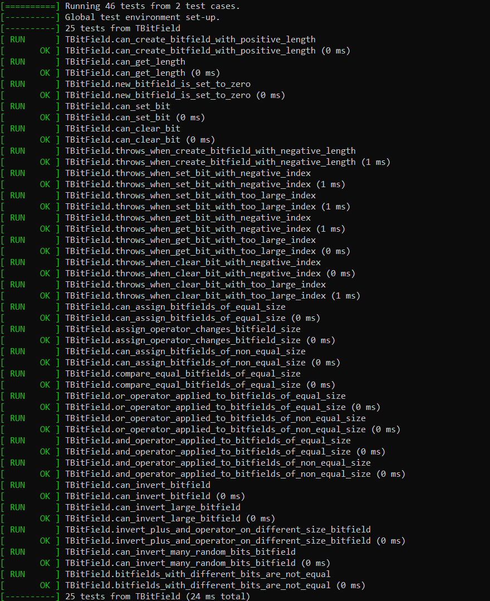
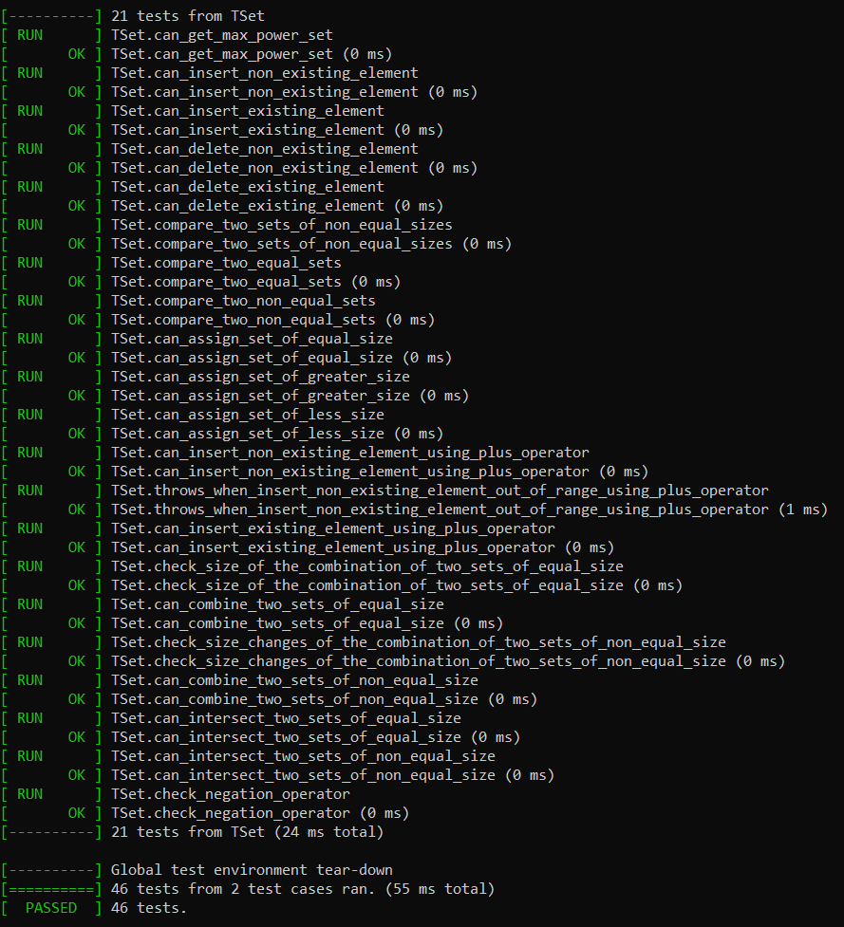
По данным результатам можно утверждать, что классы реальзованны правильно.
Если же допущены какие-либо ошибки, то результат будет иметь следующий вид:
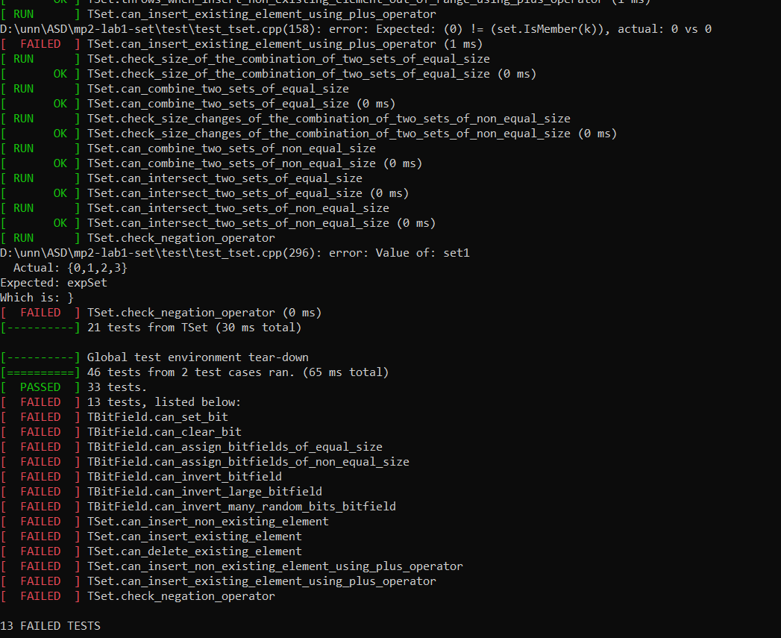
В результате выводятся данные о количестве ошибочных тестов. У каждого теста есть данные о том, какое значение должно быть и какое значение выдала программа.
Результаты выполнения проекта sample_prime_numbers:
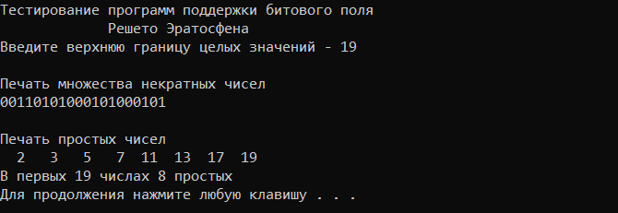

Заключение
В ходе выполнения данной лабораторной работы были получены знания о Google Tets, работе с битовыми полями и множествами в языке программирования C++, на основе которых реализована работоспособность программы.
Так же был изучен ресурс GitHub и принципы работы с ним. Изучена утилита CMake.

Литература
- Столлингс, В. Структурная организация и архитектура компьютерных систем, 5-е изд.: Пер. с англ. — М.: Издательский дом «Вильямс», 2002. — 896 с.: ил. — Парал. тит. англ.
- Johnson M. Superscalar Microprocessor Design. — Englewood Cliff, New Jersey: Prentice Hall, 1991.
- Касперски К. Техника оптимизации программ. Эффективное использование памяти. — СПб.: БХВ-Петербург, 2003. — 464 с.: ил.
- Stone H. High performance Computer Architecture. — Reading, MA: Addison-Wesley, 1993.
- Tullsen D.M., Eggers S.J. Effective Cache Prefetching on a Bus-Based Multiprocessor. — ACM Transactions on Computer Systems, pp. 57-88, Feb 1995.
- Chandra D., Guo F., Kim S., Solihin Y. Predicting inter-thread cache contention on a chip multi-processor architecture. — Proceedings of the 11th International Symposium on High Performance Computer Architecture (HPCA), pp. 340–351, Feb 2005.
- Press W., Teukolsky S., Vetterling W., Flannery B. Numerical Recipes in C. The Art of Scientific Computing. Second Edition. — Cambridge University Press, 1992.
- Камаев А.М., Сиднев А.А., Сысоев А.В. Об одном подходе к анализу эффективности приложений // Труды 50-й научной конференции МФТИ «Современные проблемы фундаментальных и прикладных наук»: Часть I. Радиотехника и кибернетика. - М.: МФТИ, 2007.
- Debugging and performance monitoring. Intel® 64 and IA-32 Architectures Software Developer’s Manual. Volume 3B: System Programming Guide, Part 2. May 2007. — [http://www.intel.com/products/processor/manuals/]
- Юнаковский А.Д. Начала вычислительных методов для физиков. – Н. Новгород: ИПФ РАН, 2007.

Приложения

Приложение 1
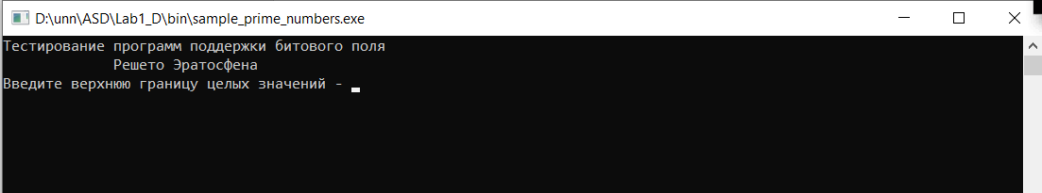

Приложение 2
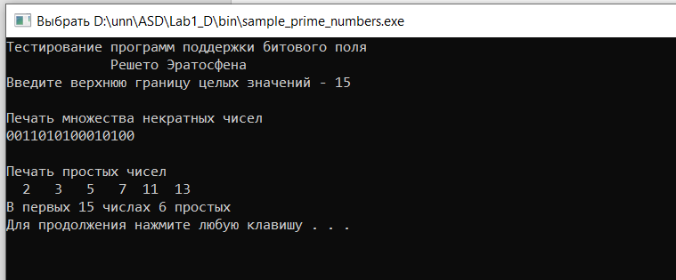

Приложение 3
Код TBitField.cpp
// ННГУ, ВМК, Курс "Методы программирования-2", С++, ООП
//
// tbitfield.cpp - Copyright (c) Гергель В.П. 07.05.2001
// Переработано для Microsoft Visual Studio 2008 Сысоевым А.В. (19.04.2015)
//
// Битовое поле

#include "tbitfield.h"

TBitField::TBitField(int len)
{
if (len < 0)
{
throw "ERROR";
}

BitLen = len;
MemLen = len;
pMem = new TELEM[MemLen];

for (int i = 0; i < MemLen; i++)
{
pMem[i] = 0;
}
}

TBitField::TBitField(const TBitField& bf) // конструктор копирования
{
BitLen = bf.BitLen;
MemLen = bf.MemLen;
pMem = new TELEM[MemLen];
if (pMem != NULL)
{
for (int i = 0; i < MemLen; i++)
{
pMem[i] = bf.pMem[i];
}
}
}

TBitField::~TBitField()
{
delete pMem;
pMem = NULL;
}

int TBitField::GetMemIndex(const int n) const // индекс Мем для бита n
{
return n;
}

TELEM TBitField::GetMemMask(const int n) const // битовая маска для бита n
{
return 1;
}

// доступ к битам битового поля

int TBitField::GetLength(void) const // получить длину (к-во битов)
{
return BitLen;
}

void TBitField::SetBit(const int n) // установить бит
{
if (n < 0 || n > MemLen)
{
throw "ERROR";
}
pMem[GetMemIndex(n)] = 1;
}

void TBitField::ClrBit(const int n) // очистить бит
{
if (n < 0 || n > MemLen)
{
throw "ERROR";
}
pMem[GetMemIndex(n)] = 0;
}

int TBitField::GetBit(const int n) const // получить значение бита
{
if (n < 0 || n > MemLen)
{
throw "ERROR";
}

return pMem[GetMemIndex(n)];
}

// битовые операции

TBitField& TBitField::operator=(const TBitField& bf) // присваивание
{
BitLen = bf.BitLen;
if (MemLen != bf.MemLen)
{
MemLen = bf.MemLen;

if (pMem != NULL)
{
delete pMem;
}

pMem = new TELEM[MemLen];
}

for (int i = 0; i < MemLen; i++)
{
pMem[i] = bf.pMem[i];
}

return *this;
}

int TBitField::operator==(const TBitField& bf) const // сравнение
{
int res = 1;
if (BitLen != bf.BitLen)
{
res = 0;
}
else
{
for (int i = 0; i < MemLen; i++)
{
if (pMem[i] != bf.pMem[i])
{
res = 0;
break;
}
}
}
return res;
}

int TBitField::operator!=(const TBitField& bf) const // сравнение
{
int res = 0;
if (BitLen == bf.BitLen)
{
res = 1;
}
else
{
for (int i = 0; i < MemLen; i++)
{
if (pMem[i] == bf.pMem[i])
{
res = 1;
break;
}
}
}
return res;
}

TBitField TBitField::operator|(const TBitField& bf) // операция "или"
{
int len = MemLen;

if (bf.MemLen > len)
{
len = bf.MemLen;
}

TBitField temp(len);

for (int i = 0; i < MemLen; i++)
{
temp.pMem[i] = pMem[i];
}

for (int i = 0; i < bf.MemLen; i++)
{
temp.pMem[i] |= bf.pMem[i];
}
return temp;
}

TBitField TBitField::operator&(const TBitField& bf) // операция "и"
{
int i, len = BitLen;
if (bf.BitLen > len)
{
len = bf.BitLen;
}

TBitField temp(len);
for (i = 0; i < MemLen; i++)
{
temp.pMem[i] = pMem[i];
}

for (i = 0; i < bf.MemLen; i++)
{
temp.pMem[i] &= bf.pMem[i];
}

if (bf.BitLen < len)
{
for (int i = bf.BitLen; i < MemLen; i++)
{
temp.pMem[i] = 0;
}
}
return temp;
}
TBitField TBitField::operator~(void) // отрицание
{
for (int i = 0; i < MemLen; i++)
{
if (pMem[i] == 0)
{
pMem[i] = 1;
}
else if (pMem[i] == 1)
{
pMem[i] = 0;
}
}
return *this;
}

// ввод/вывод

istream& operator>>(istream& istr, TBitField& bf) // ввод
{
int i = 0; char ch;
do
{
istr >> ch;
} while (ch != ' ');
while (1)
{
istr >> ch;
if (ch == '0')
{
bf.ClrBit(i++);
}
else if (ch == '1')
{
bf.SetBit(i++);
}
else break;
}
return istr;
}

ostream& operator<<(ostream& ostr, const TBitField& bf) // вывод
{
int len = bf.GetLength();
for (int i = 0; i < len; i++)
{
if (bf.GetBit(i))
{
ostr << '1';
}
else
{
ostr << '0';
}
}
return ostr;
}

Приложение 4
Код tset.cpp
// ННГУ, ВМК, Курс "Методы программирования-2", С++, ООП
//
// tset.cpp - Copyright (c) Гергель В.П. 04.10.2001
// Переработано для Microsoft Visual Studio 2008 Сысоевым А.В. (19.04.2015)
//
// Множество - реализация через битовые поля

#include "tset.h"

TSet::TSet(int mp) : BitField(mp)
{
MaxPower = mp;
}

// конструктор копирования
TSet::TSet(const TSet& s) : BitField(s.BitField)
{
MaxPower = s.MaxPower;
}

// конструктор преобразования типа
TSet::TSet(const TBitField& bf) : BitField(bf)
{
MaxPower = bf.GetLength();
}

TSet::operator TBitField()
{
return *this;
}

int TSet::GetMaxPower(void) const // получить макс. к-во эл-тов
{
return MaxPower;
}

int TSet::IsMember(const int Elem) const // элемент множества?
{
return BitField.GetBit(Elem);
}

void TSet::InsElem(const int Elem) // включение элемента множества
{
BitField.SetBit(Elem);
}

void TSet::DelElem(const int Elem) // исключение элемента множества
{
BitField.ClrBit(Elem);
}

// теоретико-множественные операции

TSet& TSet::operator=(const TSet& s) // присваивание
{
BitField = s.BitField;
MaxPower = s.GetMaxPower();
return *this;
}

int TSet::operator==(const TSet& s) const // сравнение
{
return BitField == s.BitField;
}

int TSet::operator!=(const TSet& s) const // сравнение
{
return BitField != s.BitField;
}

TSet TSet::operator+(const TSet& s) // объединение
{
TSet temp(BitField | s.BitField);
return temp;
}

TSet TSet::operator+(const int Elem) // объединение с элементом
{
BitField.SetBit(Elem);
return *this;
}

TSet TSet::operator-(const int Elem) // разность с элементом
{
BitField.ClrBit(Elem);
return *this;
}

TSet TSet::operator*(const TSet& s) // пересечение
{
TSet temp(BitField & s.BitField);
return temp;
}

TSet TSet::operator~(void) // дополнение
{
TSet temp(~BitField);
return temp;
}

// перегрузка ввода/вывода

istream& operator>>(istream& istr, TSet& s) // ввод
{
int temp; char ch;
do
{
istr >> ch;
} while (ch != '{');

do {
istr >> temp;
s.InsElem(temp);
do
{
istr >> ch;
} while ((ch != ',') && (ch != '}'));

} while (ch != '}');

return istr;
}

ostream& operator<<(ostream& ostr, const TSet& s) // вывод
{
int i, n; char ch = '{';
n = s.GetMaxPower();

for (i = 0; i < n; i++)
{
if (s.IsMember(i))
{
ostr << ch << i;
ch = ',';
}
}
ostr << "}";
return ostr;
}

